报告正文
参照以下提纲撰写，要求内容翔实、清晰，层次分明，标题突出。请勿删除或改动下述提纲标题及括号中的文字。
（一）立项依据与研究内容（建议8000字以内）：
1. 项目的立项依据（研究意义、国内外研究现状及发展动态分析，需结合科学研究发展趋势来论述科学意义；或结合国民经济和社会发展中迫切需要解决的关键科技问题来论述其应用前景。附主要参考文献目录）；
1.1 研究意义
高超声速武器的高速度、强毁伤、强突防等特点改写了现代战争法则，其“进可攻，退可慑”的优势已成为大国博弈的一大助力^{[1]}。高超声速武器的气动设计面临的一个实际难题是其表面在加工后或飞行过程中由于不同原因呈现粗糙状态，如被动控制引入的表面涂层、粗糙元，因气动热导致的表面烧蚀等。而粗糙壁的湍流场与光滑壁差异显著，准确解析高超声速粗糙壁湍流对飞行器的气动力、热防护设计至关重要。
实际的粗糙表面细节复杂多样，导致试验和模拟的难度与成本剧增，流动机理研究进展较为缓慢。大量低速流粗糙壁试验和模拟在壁面率、近壁面局部流动等方面取得了进展，但粗糙元的外形与排列不同导致近壁面流场具有差异性，难以用统一的理论模型进行描述^{[2]}。此外，有别于低速流动，高超声速流动中的可压缩效应在粗糙表面附近产生的压缩与膨胀波系对壁面气动力、热存在显著影响，其对近壁面湍流和主流的干扰机理暂不明晰。在模拟方面，以大涡模拟（LES）为例，雷诺数为$Re_{L}$的光滑平板边界层需要网格量约为$Re_{L}^{13/7}$，较高雷诺数的模拟对算力的需求急剧上升，直接解析粗糙壁外形将进一步加重计算负担，相关方法难以在应用层面推广；壁面模化方法计算量较低，但近壁面流动受粗糙元的尺寸和排列方式的差异性影响，具有普适性的参数化建模较为困难。
近年来发展火热的人工智能方法可通过海量数据构建粗糙元等效砂砾模型并实现粗糙壁湍流的简化模拟。但这类方法的所采用神经网络和输入参数抹去了部分粗糙壁的复杂拓扑结构信息，模型普遍在各向异性分布粗糙元的流动模拟中表现较差，泛化能力低。而图神经网络可高效处理含复杂拓扑结构的问题，在蛋白序列设计^{[3]}、气象预测^{[4]}等方面展现出强大的潜力，与发展迅速的生成式AI技术^{[5,6]}结合，这些新技术为构建适用各向异性粗糙壁、泛化能力强的近壁面流动模型和模拟方法提供了全新的思路。
针对上述高超声速粗糙壁湍流在模拟技术和基础理论方面存在的问题与困难，本项目提出利用生成式图神经网络，发展泛化能力强的高超声速粗糙壁简化模拟方法，并探究可压缩效应对糙壁面近壁面湍流的影响机理，为飞行器的气动力、热预测提供高效的模拟方法，丰富理论基础。
1.2 国内外研究现状及发展动态分析
1.2.1粗糙壁湍流模拟方法
粗糙壁湍流的模拟方法可大致分为壁面解析和壁面模化两类。壁面解析法直接解析几何外形，或用特定的数值方法降低解析外形的难度，如利用浸没边界法（IBM）^{[7,8]}和格子玻尔兹曼法（LBM）^{[9]}。这些高精度方法除了解析湍流尺度外，还需利用大量网格解析近壁面几何外形，整体计算量较大。模化方法通常不显式解析粗糙壁，其中一类方法是修正近壁面区域的控制方程，而最常见的修正是在动量方程中添加参数化体积力。如Shaw等人^{[10]}在控制方程中加入了时变体积力以模拟大气边界层底层植被对流动的影响，并衍生出一系列工作^{[11–15]}，聚焦于体积力的参数化表现形式。但由于粗糙元种类繁多，缺乏相对统一的体积力参数化形式。时域阻抗边界条件(TDIBC)也是模化方法之一，该方法在频域定义阻抗 $\hat{Z}$为粗糙壁面所受压力与法向反馈速度信号的比值，在标定$\hat{Z}$之后将反馈信号转化为时域边界条件以用于实时模拟。但这类方法常假设壁面孔隙较小，仅会产生压力和沿壁面法向的速度扰动，多用于层流研究。申请人的部分工作^{[16,17]}将其拓展至高速湍流领域，并指出在湍流场中阻抗$\hat{Z}$实际应具有空间变化性。若反馈信号不限于法向速度扰动，其在粗糙壁湍流模拟方面将有较好的应用前景。而其中的难点在于不同壁面粗糙度和来流条件下阻抗$\hat{Z}$的泛化能力。
随着人工智能技术的发展，流体力学领域也进入AI4Science时代。部分研究采用深度网络（DNN）和高斯过程回归（GPR）^{[18–20]}等方法，基于DNS、试验数据反推并预测等效砂砾高度$k_{s}$以用于后续建模。杨晓雷等人^{[21]}进一步将模型应用到了实际模拟中，他们基于前馈控制神经网络（FNN），将6种几何参数作为输入，118组数据作为训练集得到了$k_{s}$模型，并基于此发展了粗糙壁的壁模化大涡模拟技术。该模型部分各向同性粗糙元的算例中表现出色，但无法处理各向异性分布粗糙元的情况，且泛化能力存在瓶颈。
从数据结构的角度，实际的粗糙元形成的壁面结构具有如下特点：不具备平移不变性，将粗糙元或其形成的孔隙视为节点时，邻居节点的数量可能不同。以上均是典型的非欧式数据的特点，而在众多种类的神经网络中，图神经网络(GNN)^{[22]} 在处理非欧式数据的任务中具有显著优势，被广泛应用于计算机视觉、固体、流体力学等研究中^{[23]}。目前暂未见将GNN与粗糙壁相结合的研究报道，但其在多孔介质领域中的应用已崭露头角。与传统模拟方法相比，利用GNN模拟各向异性空隙拓扑结构可实现岩石渗透率的快速预测，提速超过400倍，拟合系数最高可达0.95^{[24–27]}。这些研究突显了GNN在各向异性拓扑结构中的应用优势，而粗糙壁和多孔介质相似的拓扑特征也为各向异性粗糙壁模拟方法提供了潜在思路。而近年来大热的生成式AI，如扩散模型^{[5]} 、Transformer^{[6]}等，有助于突破流动建模的泛化能力瓶颈。这些模型特有的注意力机制可有效提取湍流场中的时空拟序结构特征，在流场预测与重构方面展现出了巨大潜力^{[28,29]}。

1.2.2 高超声速粗糙壁湍流机理与可压缩效应
大量的试验和模拟研究表明粗糙壁湍流同样存在壁面速度相似律^{[2,30,31]}，但与光滑壁相比，流向速度剖面存在偏移量$ΔU$（又称Hama粗糙函数^{[32,33]}），该偏移量与等效砂砾高度$k_{s}$相关。但该函数的形式与粗糙元的尺度和排列方式相关，其主要原因在于不同类型粗糙壁产生的局部流动对湍流拟序结构的影响和对主流的改变程度与纵深也呈现显著差异。Perry等人^{[34]}和Coleman^{[35]}等人定义并阐释了d型、过渡型与k型粗糙的特点：三种类型粗糙元之间的凹陷区流动均存在局部涡流，其尺度依次减小，凹陷区流动与主流的交互程度依次加大，$k_{s}$的关联特征尺度逐渐从边界层厚度$δ$转变为粗糙元的特征高度$k$。但有部分证据显示，d型粗糙和过渡型粗糙的机理并非完全如Coleman等人所述，甚至存在冲突之处^{[2,31]}。这些差异与争议导致阻碍了粗糙壁湍流动力学建模的发展。另一方面，有证据表明粗糙壁面的近壁面动力学与热力学特征存在显著区别^{[36,37]}，雷诺比拟失效，近壁面的热力学建模较为困难^{[38,39]}，而后者是高超声速流动中的核心问题之一。此外，高超声速流动中的可压缩效应导致近壁面的流动机理更为复杂。
现有的高超粗糙壁湍流的研究多聚焦粗糙函数的性质，如Tyson等人^{[40]}对马赫数0.2 - 3.0的波浪壁槽道进行的数值模拟，Peltier等人^{[41]}和Kocher等人^{[42,43]}分别展开的高速流粗糙壁试验。以上研究所采用的粗糙壁类型略有区别，但整体反映出粗糙函数受马赫数影响显著。对此，Modesti等人^{[44]}进一步指出粗糙雷诺数中的等效砂砾高度应为马赫数的函数。但该结论与高振勋等人^{[45]}的波浪壁面边界层数值模拟结果相反，后者指出对应的壁面率偏移量函数受马赫数影响较小，但对壁温变化敏感。由于这些研究的流动和粗糙元类型存在差异，这一争议需要更多的数据进行支撑。尽管如此，以上研究均表明了高超声速粗糙壁流动最典型的特征是由可压缩效应在粗糙元附近产生的压缩与膨胀波。这些波系显著影响了近壁面湍动能，与光滑壁相比部分区域的湍动能增幅可高达50%-60%，而部分区域出现了湍动能几乎消散的情况。同样报道类似现象的还有许春晓等人^{[46]}的工作，该研究利用壁面速度扰动模拟粗糙壁效应，发现高马赫数粗糙壁流动中，可压缩效应显著放大了壁面附近的密度脉动和对应的胀缩运动，并指出胀缩运动的增强虽对摩阻和湍动能的影响较小，但有可能导致局部升温，进而增加壁面热流。综上，高超声速流动中的可压缩效应与粗糙元共同作用引起的压缩/膨胀波系导致力、热关系较低速流更为复杂，其对湍流的影响是领域内亟需进行探索的科学问题。
1.3 小结
综合国内外发展现状，高超声速粗糙壁湍流是在飞行器设计过程中需要理解的关键科学现象。但高效的近壁面模化处理方法存在泛化能力瓶颈，处理各向异性分布的粗糙元较为困难；相关的流动机理不明确，粗糙壁与可压缩效应对流场的综合影响需要深入探索。对此，本项目提出从粗糙元/壁的几何结构出发，将其与图神经网络（GNN）构建几何映射，并利用图网络处理非欧式数据的优势和生成式AI技术，在节点处构建阻抗以用于粗糙壁湍流的时精模拟，结合申请人关于时域阻抗边界条件（TDIBC）湍流模拟的研究^{[16,17]}，以期达到简化粗糙壁湍流计算的目的。同时，开展高超声速粗糙壁湍流研究，探索可压缩效应对粗糙壁湍流的影响机理，为实际飞行器的设计提供理论基础与便捷的预测工具。

[1] 柴山. 高超声速武器优势何在[J]. 解放军报.
[2] Kadivar M, Tormey D, McGranaghan G. A review on turbulent flow over rough surfaces: Fundamentals and theories[J]. International Journal of Thermofluids, 2021, 10: 100077.
[3] Dauparas J, Anishchenko I, Bennett N, Bai H, Ragotte R J, Milles L F, Wicky B I M, Courbet A, de Haas R J, Bethel N, Leung P J Y, Huddy T F, Pellock S, Tischer D, Chan F, Koepnick B, Nguyen H, Kang A, Sankaran B, Bera A K, King N P, Baker D. Robust deep learning–based protein sequence design using ProteinMPNN[J]. .
[4] Lam R, Sanchez-Gonzalez A, Willson M, Wirnsberger P, Fortunato M, Alet F, Ravuri S, Ewalds T, Eaton-Rosen Z, Hu W, Merose A, Hoyer S, Holland G, Vinyals O, Stott J, Pritzel A, Mohamed S, Battaglia P. arXiv, 2023. GraphCast: Learning skillful medium-range global weather forecasting[J]. , 2023.
[5] Dhariwal P, Nichol A. Diffusion Models Beat GANs on Image Synthesis[J]. .
[6] Vaswani A, Shazeer N, Parmar N, Uszkoreit J, Jones L, Gomez A N, Kaiser Ł, Polosukhin I. Attention is All you Need[J]. .
[7] Stroh A, Schäfer K, Frohnapfel B, Forooghi P. Rearrangement of secondary flow over spanwise heterogeneous roughness[J]. Journal of Fluid Mechanics, 2020, 885: R5.
[8] Forooghi P, Stroh A, Schlatter P, Frohnapfel B. Direct numerical simulation of flow over dissimilar, randomly distributed roughness elements: A systematic study on the effect of surface morphology on turbulence[J]. Physical Review Fluids, 2018, 3(4): 044605.
[9] Kuwata Y, Kawaguchi Y. Direct numerical simulation of turbulence over systematically varied irregular rough surfaces[J]. Journal of Fluid Mechanics, 2019, 862: 781–815.
[10] Shaw R H, Schumann U. Large-eddy simulation of turbulent flow above and within a forest[J]. Boundary-Layer Meteorology, 1992, 61(1–2): 47–64.
[11] Varghese J, Durbin P A. Representing surface roughness in eddy resolving simulation[J]. Journal of Fluid Mechanics, 2020, 897: A10.
[12] Forooghi P, Frohnapfel B, Magagnato F, Busse A. A modified Parametric Forcing Approach for modelling of roughness[J]. International Journal of Heat and Fluid Flow, 2018, 71: 200–209.
[13] Krumbein B, Forooghi P, Jakirlić S, Magagnato F, Frohnapfel B. VLES Modeling of Flow Over Walls with Variably-shaped Roughness by Reference to Complementary DNS[J]. Flow, Turbulence and Combustion, 2017, 99(3–4): 685–703.
[14] Busse A, Sandham N D. Parametric forcing approach to rough-wall turbulent channel flow[J]. Journal of Fluid Mechanics, 2012, 712: 169–202.
[15] Anderson W, Meneveau C. A Large-Eddy Simulation Model for Boundary-Layer Flow Over Surfaces with Horizontally Resolved but Vertically Unresolved Roughness Elements[J]. Boundary-Layer Meteorology, 2010, 137(3): 397–415.
[16] Chen Y, Scalo C. Effects of porous walls on near-wall supersonic turbulence[J]. Physical Review Fluids, 2021, 6(8): 084607.
[17] Chen Y, Scalo C. Trapped waves in supersonic and hypersonic turbulent channel flow over porous walls[J]. Journal of Fluid Mechanics, 2021, 920: A24.
[18] Aghaei Jouybari M, Yuan J, Brereton G J, Murillo M S. Data-driven prediction of the equivalent sand-grain height in rough-wall turbulent flows[J]. Journal of Fluid Mechanics, 2021, 912: A8.
[19] Yang X I A, Zhang W, Yuan J, Kunz R F. In Search of a Universal Rough Wall Model[J]. Journal of Fluids Engineering, 2023, 145(10): 101302.
[20] Ma H, Li Y, Yang X, Ye L. Data-driven prediction of the equivalent sand-grain roughness[J]. Scientific Reports, 2023, 13(1): 19108.
[21] Zhou Z, Li S, He G, Yang X. A data-driven distributed force model for wall-modeled large-eddy simulations of rough-wall turbulence[J]. Journal of Computational Physics, 2024, 514: 113241.
[22] Scarselli F, Gori M, Ah Chung Tsoi, Hagenbuchner M, Monfardini G. The Graph Neural Network Model[J]. IEEE Transactions on Neural Networks, 2009, 20(1): 61–80.
[23] Pfaff T, Fortunato M, Sanchez-Gonzalez A, Battaglia P W. arXiv, 2021. Learning Mesh-Based Simulation with Graph Networks[J]. , 2021.
[24] Cai C, Vlassis N, Magee L, Ma R, Xiong Z, Bahmani B, Wong T-F, Wang Y, Sun W. Equivariant geometric learning for digital rock physics: estimating formation factor and effective permeability tensors from Morse graph[J]. International Journal for Multiscale Computational Engineering, 2023, 21(5): 1–24.
[25] Jiang J, Guo B. arXiv, 2024. Graph Convolutional Networks for Simulating Multi-phase Flow and Transport in Porous Media[J]. , 2024.
[26] Alzahrani M K, Shapoval A, Chen Z, Rahman S S. Pore-GNN: A graph neural network-based framework for predicting flow properties of porous media from micro-CT images[J]. Advances in Geo-Energy Research, 2023, 10(1): 39–55.
[27] Zhao Q, Han X, Guo R, Chen C. A computationally efficient hybrid neural network architecture for porous media: Integrating convolutional and graph neural networks for improved property predictions[J]. Advances in Water Resources, 2025, 195: 104881.
[28] Han X, Gao H, Pffaf T, Wang J-X, Liu L-P. PREDICTING PHYSICS IN MESH-REDUCED SPACE WITH TEMPORAL ATTENTION[J]. , 2022.
[29] Du P, Parikh M H, Fan X, Liu X-Y, Wang J-X. Conditional neural field latent diffusion model for generating spatiotemporal turbulence[J]. Nature Communications, 2024, 15(1): 10416.
[30] 王建杰, 易海明, 潘翀, 王晋军, 李天. 粗糙壁湍流研究现状综述[J]. 空气动力学学报, 2017, 35(5): 611–619.
[31] Jiménez J. TURBULENT FLOWS OVER ROUGH WALLS[J]. Annual Review of Fluid Mechanics, 2004, 36(1): 173–196.
[32] Hama F R. Boundary Layer characteristics for smooth and rough surfaces[C]//, 1954.
[33] Clauser F H. Turbulent Boundary Layers in Adverse Pressure Gradients[J]. Journal of the Aeronautical Sciences, 1954, 21(2): 91–108.
[34] Ae P, Wh S, Pn J. Rough wall turbulent boundary layers[J]. Journal of Fluid Mechanics.
[35] Coleman S E, Nikora V I, McLean S R, Schlicke E. Spatially Averaged Turbulent Flow over Square Ribs[J]. Journal of Engineering Mechanics, 2007, 133(2): 194–204.
[36] Dipprey D F, Sabersky R H. Heat and momentum transfer in smooth and rough tubes at various prandtl numbers[J]. International Journal of Heat and Mass Transfer, 1963, 6(5): 329–353.
[37] Owen P R, Thomson W R. Heat transfer across rough surfaces[J]. Journal of Fluid Mechanics, 1963, 15(3): 321–334.
[38] Aupoix B, Spalart P R. Extensions of the Spalart–Allmaras turbulence model to account for wall roughness[J]. International Journal of Heat and Fluid Flow, 2003, 24(4): 454–462.
[39] Prakash A, Laurendeau E. Consistent surface roughness extension for wall functions[J]. International Journal of Heat and Fluid Flow, 2020, 82: 108552.
[40] Tyson C J, Sandham N D. Numerical simulation of fully-developed compressible flows over wavy surfaces[J]. International Journal of Heat and Fluid Flow, 2013, 41: 2–15.
[41] Peltier S J, Humble R A, Bowersox R D W. Crosshatch roughness distortions on a hypersonic turbulent boundary layer[J]. Physics of Fluids, 2016, 28(4): 045105.
[42] Kocher B D, Combs C S, Kreth P A, Schmisseur J D, Peltier S J. American Institute of Aeronautics and Astronautics, 2017. Investigation of the Effects of Distributed Surface Roughness on Supersonic Flows[C]//47th AIAA Fluid Dynamics Conference. , 2017Denver, Colorado: .
[43] Kocher B D, Kreth P A, Schmisseur J D, LaLonde E J, Combs C S. Characterizing Streamwise Development of Surface Roughness Effects on a Supersonic Boundary Layer[J]. AIAA Journal, 2022, 60(9): 5136–5149.
[44] Modesti D, Sathyanarayana S, Salvadore F, Bernardini M. Direct numerical simulation of supersonic turbulent flows over rough surfaces[J]. Journal of Fluid Mechanics, 2022, 942: A44.
[45] Wang Y, Gao Z. Roughness effects on compressible turbulent boundary layers under different Mach numbers and wall temperature conditions[J]. Physics of Fluids, 2024, 36(2): 025144.
[46] Yu M, Zhou Q, Dong S, Yuan X, Xu C. Compressibility effects in supersonic and hypersonic turbulent boundary layers subject to wall disturbances[J]. Journal of Fluid Mechanics, 2023, 972: A32.

2. 项目的研究内容、研究目标，以及拟解决的关键科学问题（此部分为重点阐述内容）；
2.1 研究内容
本项目拟开展的研究内容分为三个部分，如图1所示。首先，生成各向异性粗糙壁外形，提取几何拓扑特征并构建对应的图神经网络（GNN）。其次，生成高超声速比湍流高精度数据库，基于GNN和生成式AI框架构建节点空间可变泛化阻抗，利用时域阻抗边界条件实现高超声速粗糙壁湍流的简化模拟。最后，利用所发展的模拟方法扩展数据库，并探究可压缩效应对粗糙壁湍流拟序结构和壁面压力、热流等物理量的影响。具体的研究内容分解如下：
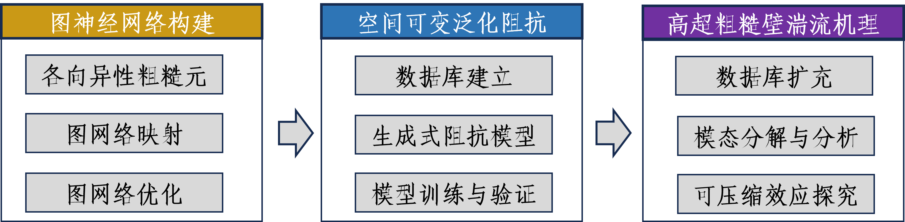
图1主要研究内容
- 构建含各向异性粗糙元特征的图神经网络
利用连续型粗糙元函数生成各向异性分布粗糙元表面，定义粗糙壁参考平面，其以下区域视为孔隙。基于孔隙网络建模（PNM）将孔隙结构分为节点与边两大类，形成图拓扑结构并构建相应的图神经网络（GNN）。定义节点与边的参数空间，对网络进行轻量化、优化处理。
- 基于生成式AI框架构建泛化阻抗并形成简化模拟方法
基于内容1）所构建的GNN框架，结合Transformer，扩散模型等生成式AI技术构建网络节点处的空间可变泛化阻抗，并利用辅助微分方程法（ADE）获得时域阻抗边界条件（TDIBC），后者可根据实时流场变量的输入得到参考平面处的壁面密度、速度等变量的反馈信号。基于所构建的数据库，评估并优化简化模拟方法的精度与效率。
- 高超声速粗糙壁湍流受可压缩效应影响的机理研究
利用连续型粗糙元函数生成数据库之外的各向异性分布粗糙元表面，对相同马赫数、壁温进行高超声速粗糙壁面湍流边界层简化模拟，扩充数据库。利用Autoencoder、EWT等模态分析方法，衡量粗糙壁导致的压缩/膨胀波系对主流的影响，揭示其对近壁面拟序结构、湍动能、热力学变量脉动的影响机制，探究可压缩效应对壁面压力、剪应力和热流的影响。

2.2 研究目标
本项目的研究目标分解如下：
- 提取各项异性粗糙元的有效几何表征参数，建立粗糙壁拓扑结构与图神经网络（GNN）之间的映射；
- 基于生成式AI框架构建GNN节点空间可变泛化阻抗，形成高超声速粗糙壁湍流简化模拟方法；
- 揭示可压缩效应对高超声速粗糙壁近壁面湍流拟序结构的影响，探究粗糙壁导致的压缩/膨胀波系对壁面压力、剪应力和热流的影响。
2.3 拟解决的关键科学问题
1）粗糙壁孔隙各向异性特征在图神经网络中的构建
本项目提取粗糙壁孔隙的几何与拓扑特征并映射至图网络，该过程需对孔隙的外形进行分类，分别映射至节点和边，后者用于图网络的信息交互。该映射是图网络中体现粗糙壁孔隙各向异性特征的重要一环，对其进行正确构建，将各向异性特征嵌入节点与边的交互当中，是本课题要解决的第一个关键科学问题。
2）图网络节点处的空间可变泛化阻抗模型
本项目提出利用时域阻抗边界条件实现高超声速粗糙壁湍流的简化模拟，其中阻抗作为反应主流输入信号和粗糙壁反馈信号的传递函数，对模拟方法的精度起决定性作用。如何定义准确且具有泛化能力的阻抗是本课题需要解决的第二个关键科学问题。
3）可压缩效应对粗糙壁近壁面湍流的影响机理
部分研究表明，粗糙壁对近壁面高速可压缩湍流存在显著影响：大幅增加可压缩壁湍流的密度脉动，导致局部高温，放大近壁面流向压力波包等。厘清相关机理有助于填补理论空白，为湍流模型的构建提供理论指导依据。而这些现象的产生机制与可压缩效应高度相关，因此可压缩效应条件下粗糙壁对流场的作用机理是本课题需要回答的第三个关键科学问题。

3. 拟采取的研究方案及可行性分析（包括研究方法、技术路线、实验手段、关键技术等说明）；
3.1 研究方法与技术路线
本项目拟采取的总体技术路线如图2所示。具体的研究方案阐述如下：
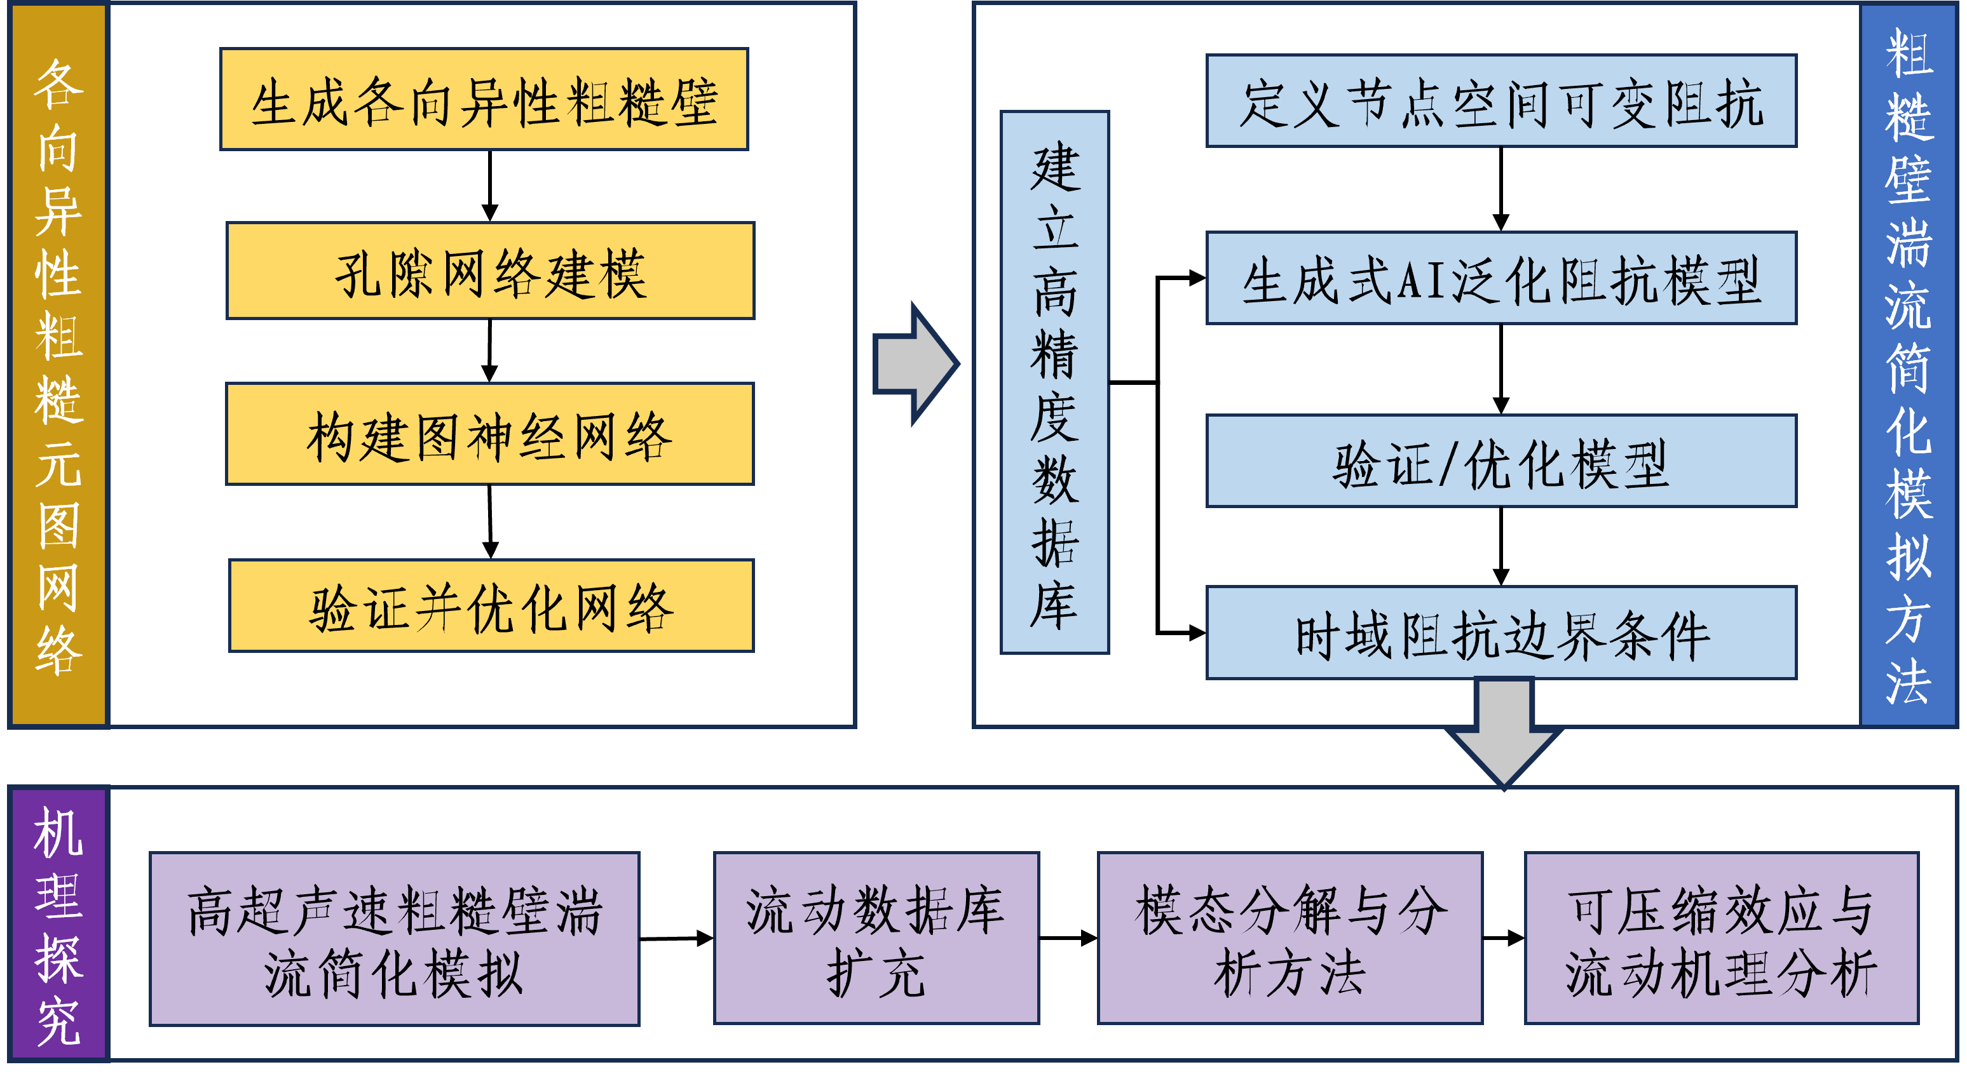
图2总体技术路线图

1）构建含各向异性粗糙元特征的图神经网络
本部分内容聚焦图神经网络的构建，具体的研究方案如图3所示。
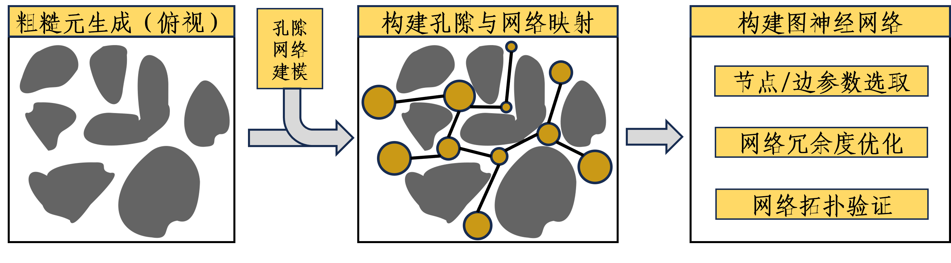
图 3各向异性粗糙壁对应的GNN构建
首先，基于Stewart等人（J. Hydraul. Res., 61:1, 2018）提出的连续型粗糙元函数，生成至少5组各向异性分布粗糙壁元拓扑结构。通过调整参数使得粗糙元的几何统计特性接近实际工程表面。基于粗糙壁几何参数，确定一高于粗糙元的基准平面，该平面以下的凹陷区域可分为孔隙和通道两类。通过Pore Network Modeling (PNM)方法，提取并简化凹陷区域所形成的拓扑结构，将其映射至图网络，对PNM进行优化，确保节点数量与分布位置的准确性，同时避免冗余。筛选并优化图网络中节点和边所储存的变量与传递的信息，包括但不限于节点尺寸、节点处的流场变量、边的长度、宽度等。
2）生成式空间可变泛化阻抗的高超声速粗糙壁湍流简化模拟方法
本部分内容主要利用生成式AI构建空间可变泛化阻抗，如图4所示。
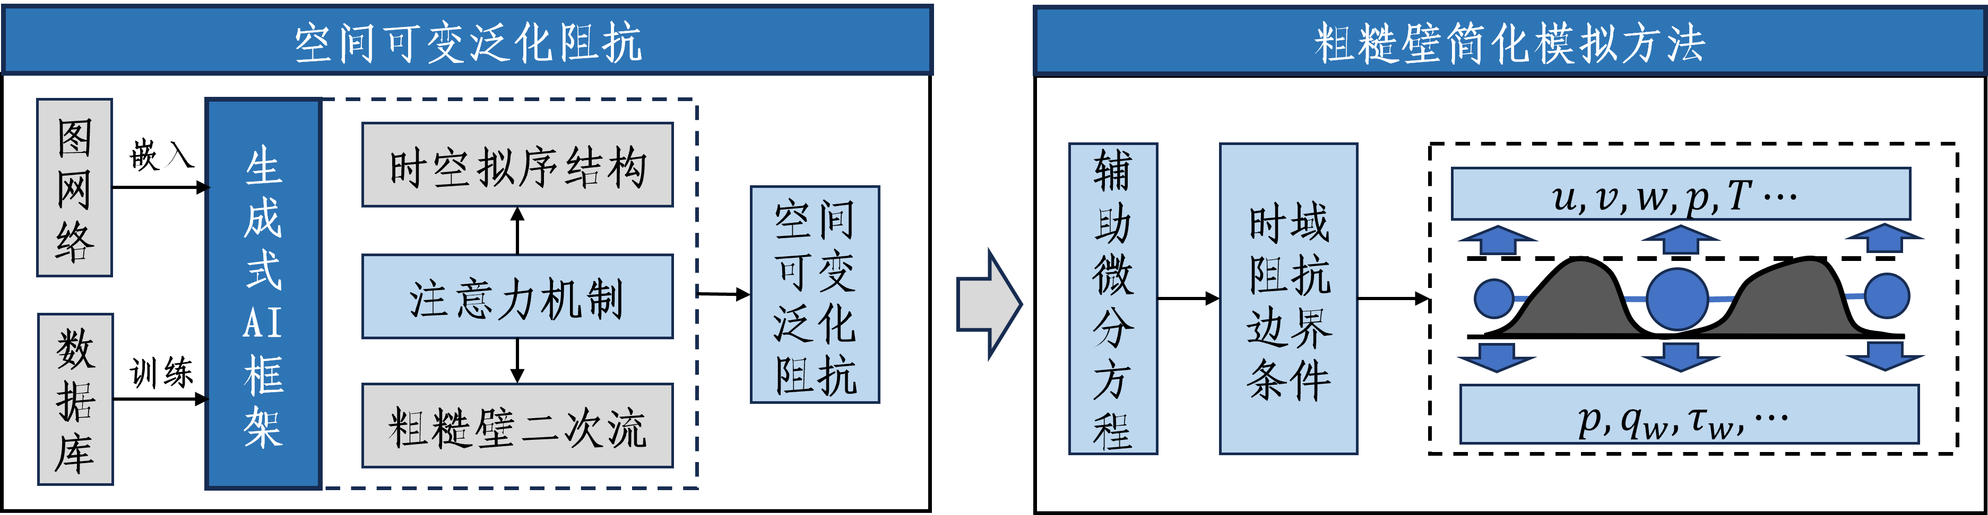
图 4高超声速粗糙壁湍流简化模拟与流动分析
首先基于内容1）所生成的几何外形，选取壁温$T_{w}/T_{r}=0.5, 0.8$，马赫数$M_{∞}=6, 8,10$进行粗糙壁湍流模拟，形成数据库以用于模型训练与验证。其次在所构建的GNN节点处定义具有空间变化特征的阻抗 $\hat{Z}(x,ω)$，其中$x$和$ω$分别为空间坐标向量和角频率。假设 ${\hat{v}}^{in}\left(x,ω\right)$和${\hat{v}}^{out}\left(x,ω\right)$分别为某节点处的输入信号和输出信号，并不失一般性地定义
$${\hat{v}}^{out}\left(x,ω\right)=[\hat{Z}\left(x,ω\right)-1]{\hat{v}}^{in}\left(x,ω\right)$$

而为便于时域信号的获取，并保证信号的因果性和真实性，可将$\hat{Z}\left(x,ω\right)$定义为多组分式的和
$$\hat{Z}\left(x,ω\right)=Σ_{k=1}^{n_{0}}\left(\frac{μ_{k}}{iω-p_{k}}+\frac{μ_{k}^{⋆}}{iω-p_{k}^{⋆}}\right)$$
其对应的时域表达式为
$$z\left(x,t\right)=Σ_{k=1}^{n_{0}}[2a_{k}e^{c_{k}t}\cos\left(d_{k}t\right)-2b_{k}e^{c_{k}t}\sin\left(d_{k}t\right)]H(t)$$
其中$μ_{k}=a_{k}+ib_{k}, p_{k}=c_{k}+id_{k}$分别为留数和极点；$a_{k},b_{k},c_{k},d_{k}$为对应系数，在本项目中应为空间坐标的函数；$i$是虚数单位；角标$^{⋆}$代表某变量的共轭。
定义阻抗后，将GNN嵌入生成式AI框架中，如Transformer或diffusion model等，利用注意力机制提取近壁面湍流拟序结构和粗糙壁附近二次流等典型流动特征，最终得到留数μk和极点pk的生成式模型以及对应的空间可变阻抗。
获得阻抗模型后建立，通过定义辅助变量
$$ψ_{k}^{\left(1\right)}\left(x,t\right)=\int_{0}^{t}{e^{c_{k}(t-τ)}\cos\left(d_{k}\left(t-τ\right)\right)v^{in}\left(τ\right)dτ }$$
$$ψ_{k}^{\left(2\right)}\left(x,t\right)=\int_{0}^{t}{e^{c_{k}(t-τ)}\sin\left(d_{k}\left(t-τ\right)\right)v^{in}\left(τ\right)dτ }$$
并对时间求导可得一组微分方程
$$\frac{{∂ψ}_{k}^{\left(1\right)}\left(x,t\right)}{∂t}=c_{k}ψ_{k}^{\left(1\right)}\left(x,t\right)-d_{k}ψ_{k}^{\left(2\right)}\left(x,t\right)+v_{n}^{in}(x,t)$$
$$\frac{{∂ψ}_{k}^{\left(2\right)}\left(x,t\right)}{∂t}=c_{k}ψ_{k}^{\left(2\right)}\left(x,t\right)+d_{k}ψ_{k}^{\left(1\right)}\left(x,t\right)$$
该方程可与求解器耦合，共同推进，而每个时间步的输出信号可表示为
$$v^{out}\left(x,t\right)=-v^{in}\left(x,t\right)+Σ_{k=1}^{n_{0}}2[a_{k}ψ_{k}^{\left(1\right)}\left(x,t\right)-b_{k}ψ_{k}^{\left(2\right)}\left(x,t\right)]$$
最后，选取借助已生成的高精度数据库，评估并优化模拟方法的精度与效率。
3）可压缩效应对高超声速粗糙壁湍流影响的机理分析
本部分内容主要研究可压缩效应对高超声速粗糙壁湍流的影响机理，具体的研究方案如图5所示。
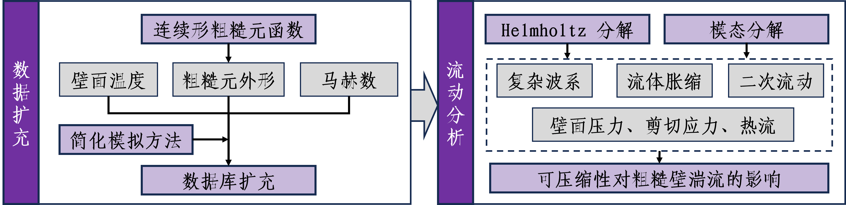
图 5分析可压缩效应对高超声速粗糙壁湍流的影响
首先，生成新的各向异性粗糙元外形，利用所形成的简化模拟方法进行流动模拟，扩充数据库。基于Autoencoder、EWT等模态分析手段，结合Helmholtz分解，提取粗糙元附近产生的流体胀缩变化规律，分析粗糙元导致的压缩/膨胀波系对近壁面湍流的影响，以及对粗糙元之间的二次流的影响，并进一步探究粗糙壁面的瞬时压力、剪应力和热流的变化。

3.2 可行性分析
高超声速粗糙壁简化模拟方法。申请人博士期间开展了基于时域阻抗边界条件(TDIBC)的高超声速粗糙壁湍流研究，相关成果以第一作者和通讯作者发表在Journal of Fluid Mechanics和 Physical Review Fluids等期刊(J. Fluid Mech., 2021, vol. 920, A24; Phys. Rev. Fluids, 6, 084607, 2021)。申请人基于以上工作提出的“基于时域阻抗边界条件的粘弹性材料流动控制研究”项目已获得美国空军约60万美元（约合413万人民币）的资金支持。本项目提出的基于GNN的TDIBC方法将以上相关工作拓展至神经网络领域。
神经网络方法的构建。申请人所在课题组长期致力于AI4Science在流体力学方面的研究，有较好的团队软件和硬件基础，有助于申请人开展神经网络方面的相关工作。此外，申请人主持第74批博士后面上基金一项（项目编号：2023M740253，在研），聚焦数据驱动的高超声速壁模化大涡模拟方法研究，有助于本项目关于神将网络部分的研究。
高超声速流动模拟与分析。申请人主持、参与了多项高超声速湍流流动模拟的研究工作，包含高超声速槽道、平板、锥体湍流边界层的DNS和LES研究，部分成果已发表在Journal of Fluid Mechanics期刊上(J. Fluid Mech., vol. 984, A53, 2024; J. Fluid Mech., vol. 1003, A28, 2025)。本项目将利用积累的关于流动模拟、模态分析等方面的技术经验，探究可压缩效应对高超声速粗糙壁湍流的影响。

4. 本项目的特色与创新之处；
本项目的特色与创新之处在于：
1）将各向异性分布粗糙元拓扑结构抽象为图网络。粗糙壁的复杂表面结构是模拟困难的主要原因之一，传统近壁面流动建模方法会抹去大量细节，处理各向异性分布粗糙元存在瓶颈。本项目提出将粗糙元所形成的拓扑结构转化为图，以求利用图神经网络(GNN)在处理非欧数据方面的优势突破各向异性分布粗糙元近壁面流动的建模瓶颈。
2）基于泛化阻抗的高超声速粗糙壁湍流简化模拟方法。传统的粗糙壁简化模拟方法存在泛化能力弱，处理各向异性分布粗糙元困难的问题。对此，本项目提出将阻抗的概念进行泛化，将粗糙元外形参数与各向异性特征定量体现在其定义中，弱化经验参数的作用，以期达准确模拟粗糙壁对来流的实时反馈。
3）聚焦粗糙壁湍流中可压缩效应的影响。可压缩效应对高超声速粗糙壁湍流的影响仍处于探索阶段，对不同粗糙元类型其影响程度和机理可能存在差异，现有研究结论不清晰且存在一定争议。对此本项目提出利用连续粗糙元函数生成可量化、接近实际工程表面的各向异性粗糙壁结构，并探究可压缩效应对近壁面湍流、粗糙元间二次流动以及壁面压力、温度等变量的影响。

5. 年度研究计划及预期研究结果（包括拟组织的重要学术交流活动、国际合作与交流计划等）。
5.1 年度研究计划
本项目计划三年完成，研究计划如下：
2026年1月1日 – 2026年12月31日
1）基于连续型粗糙元函数生成各向异性分布粗糙壁，进行孔隙网络建模（PNM）并构建GNN框架。（内容1）；
2）利用所生成的外形进行高超声速粗糙壁平板湍流模拟，初步构建高精度数据集（内容2）；

3）参加国际学术交流1次（如AIAA SciTech）。
2027年1月1日 – 2027年12月31日
1）基于GNN框架，结合生成式AI，构建GNN节点空间可变泛化阻抗，发展时域阻抗边界条件以用于简化模拟（内容2）；
2）利用构建的流动数据库，验证并优化所搭建的阻抗模型。内容2）；
3） 发展模态分析方法以探究可压缩效应对高超粗糙壁湍流的影响（内容3）；
4）在领域内顶级期刊发表论文1篇；
5）参加国际/国内学术交流会议1次。（如AIAA SciTech，全国计算流体力学会议等）
2028年1月1日 – 2028年12月31日
1）利用所发展的简化模拟方法进行数值模拟，基于所获得的数据分析可压缩效应对高超粗糙壁湍流的影响（内容3）；
2）在领域内顶级期刊发表论文1-2篇；
3）参加国际/国内学术交流会议1-2次。（如AIAA SciTech，全国计算流体力学会议等）；
4）撰写研究报告。

5.2 预期研究成果
1）高超声速粗糙壁湍流数据库一份；
2）可压缩效应对高超声速粗糙壁湍流的影响机理研究报告一份；
3）基于空间可变泛化阻抗模型的粗糙壁简化模拟方法；
4）在JFM、JCP等领域内顶级期刊发表论文2-3篇；
5）参加国内/国际学术会议3-4次；
6）共同指导硕士研究生1人 ，博士研究生1人。
（二）研究基础与工作条件
1. 研究基础（与本项目相关的研究工作积累和已取得的研究工作成绩）；
申请人聚焦高超声速壁湍流DNS、LES和粗糙壁面流动的简化模拟技术研究。申请人以主持者、主要参与者的身份申请获批的计算资源超过2000万机时（美国国家自然基金、美国空军研究实验室等,合83,200美元），相关研究成果已发表于国际顶级流体力学期刊（Journal of Fluid Mechanics, Physical Review Fluids等），申请人所提出的基于时域阻抗边界条件的粘弹性材料流动控制研究，已获得美国空军约60万美元（约合413万人民币）的后续资金支持。目前为止申请人已完成或正在进行的与本项目相关的研究包括：
1）高超声速湍流简化模拟技术研究(J. Fluid Mech., 2021, vol. 920, A24; Phys. Rev. Fluids, 6, 084607, 2021) 。申请人通过构建时域阻抗边界条件，结合LES，实现了高超声速非光滑壁湍流的简化模拟。研究发现特殊壁面结构与近壁面湍流耦合产生的不稳定行波结构，并通过流动特征识别、模态分解、流场重构和线性稳定性分析等技术手段，识别、分析主导模态及其对近壁面湍流输运过程的影响（见图6）。上述工作令申请人积累高超声速模拟、简化模型构建、模态分解相关的理论和实践经验，有助于本项目的推进。
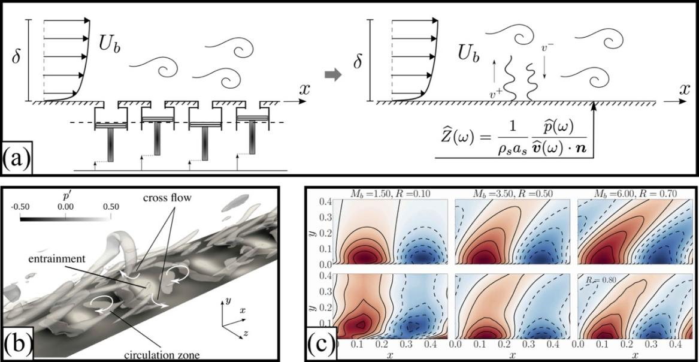
图6申请人与本项目相关的研究成果。(a)非光滑表面的模化与降阶模拟。(b)近壁面流动特征的识别与提取。(c)流场特征分析、提取与重构。图片均摘自申请人论文。
2）申请人主持第74批博士后面上基金一项（项目编号：2023M740253，在研），题目为“数据驱动的高超声速激波/边界层干扰流动壁模化大涡模拟方法研究”。其涉及的流动模拟，神经网络方法与本项目直接相关，有助于本项目的推进。
3）申请人参与16X项目“基于XX的XXX流场信息快速预测技术”（结题）和基础项目研究群项目“XXXXX精确力热预示研究”，并作为负责人主持“激波场作用下高超非球形破片轨迹预测研究”（B424011，在研），进一步积累了神经网络、模态分解与降阶建模等方面的技术经验，有助于本项目的推进。

2. 工作条件（包括已具备的实验条件，尚缺少的实验条件和拟解决的途径，包括利用国家实验室、全国重点实验室和部门重点实验室等研究基地的计划与落实情况）；
1）北京理工大学数据流体与能源优化青年科学家工作室，带头人（本项目的博士后导师）毛雪瑞入选 2019 年国家级领军人才项目（教育部），课题组现有教授、研究员6人（其中5人入选国家级青年人才项目）。
2）数值模拟依托北京理工大学爆炸科学与技术实验室高性能计算中心，配有图形工作站 66 台， 单机最高性能可达到 16 核、内存 128GB、显卡 NVIDIA P5000 16GB。机房可以用于计算的 总核数 2000 多个，内存 9TB， 存储 532TB，双精度浮点计算能力 66.152TFlops。申请人所在课题组与超算中心有长期CPU/GPU节点租赁合作关系，可保证本项目的顺利进行。
3）自研高精度CPU/GPU异构并行可压缩流非结构网格求解器，可承担本项目的复杂流场大规模并行计算的科研任务。

3. 正在承担的与本项目相关的科研项目情况（申请人正在承担的与本项目相关的科研项目情况，包括国家自然科学基金的项目和国家其他科技计划项目，要注明项目的资助机构、项目类别、批准号、项目名称、获资助金额、起止年月、与本项目的关系及负责的内容等）；
无。
4. 完成国家自然科学基金项目情况（对申请人负责的前一个已资助期满的科学基金项目（项目名称及批准号）完成情况、后续研究进展及与本申请项目的关系加以详细说明。另附该项目的研究工作总结摘要（限500字）和相关成果详细目录）。
无。
（三）其他需要说明的情况
1. 申请人同年申请不同类型的国家自然科学基金项目情况（列明同年申请的其他项目的项目类型、项目名称信息，并说明与本项目之间的区别与联系；已收到自然科学基金委不予受理或不予资助决定的，无需列出）。
无。
2. 具有高级专业技术职务（职称）的申请人是否存在同年申请或者参与申请国家自然科学基金项目的单位不一致的情况；如存在上述情况，列明所涉及人员的姓名，申请或参与申请的其他项目的项目类型、项目名称、单位名称、上述人员在该项目中是申请人还是参与者，并说明单位不一致原因。
无。
3. 具有高级专业技术职务（职称）的申请人是否存在与正在承担的国家自然科学基金项目的单位不一致的情况；如存在上述情况，列明所涉及人员的姓名，正在承担项目的批准号、项目类型、项目名称、单位名称、起止年月，并说明单位不一致原因。
无。
4. 同年以不同专业技术职务（职称）申请或参与申请科学基金项目的情况（应详细说明原因）。
无。
5. 其他。
无。

